ACO Hebeanlage Muli-MiniMWP1.2

ACO Haustechnik

Eigenschaften

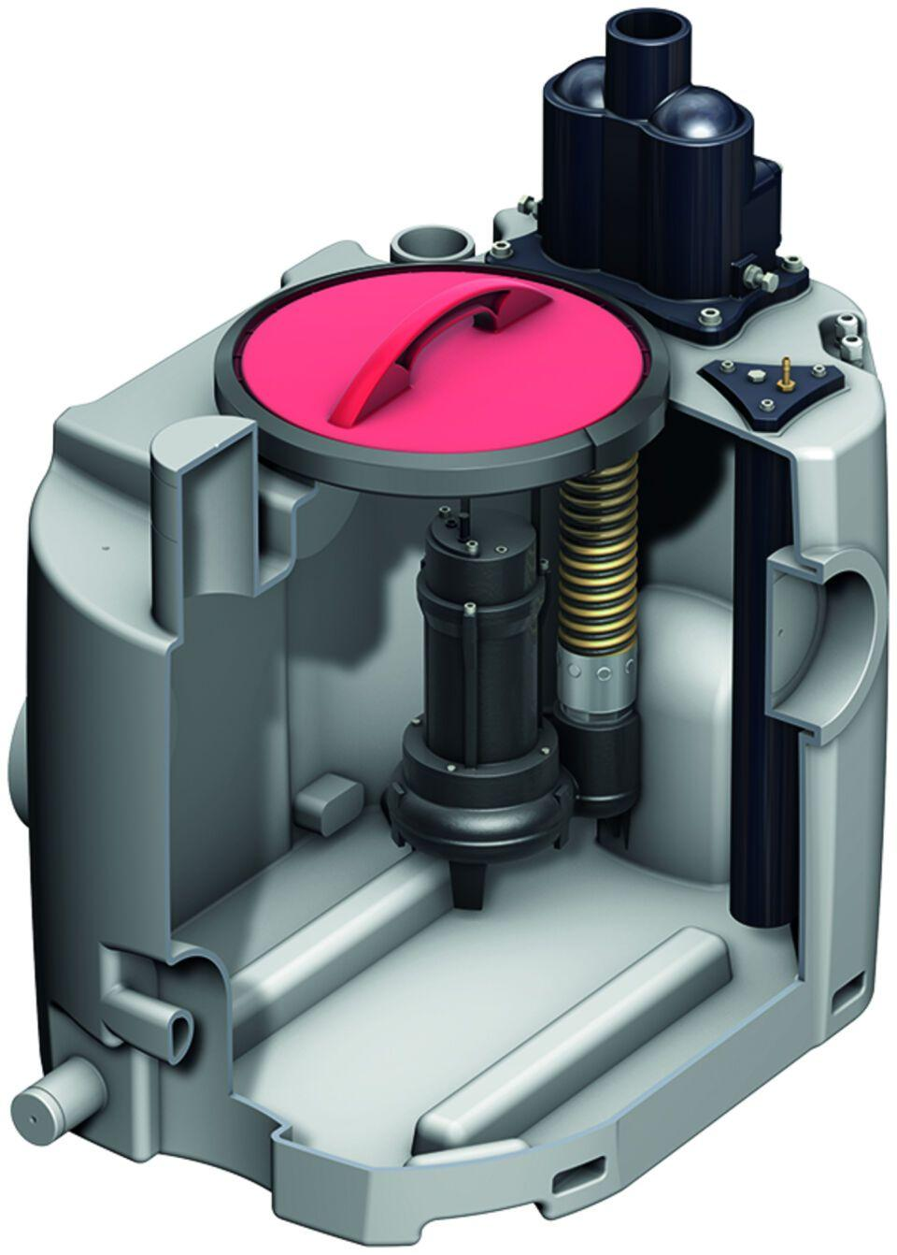

GTIN:

4002626580306

HAN:

1206.00.08